**SƠ LƯỢC CÁC ĐỊNH HƯỚNG CHUYÊN NGÀNH TRONG ĐÀO TẠO DƯỢC SĨ ĐẠI HỌC**

**Các sinh viên Dược Khoa thân mến, vừa chập chững bước vào khoa Dược, hoặc vẫn đang mơ hồ thắc mắc mình sẽ lựa chọn chuyên ngành gì và cần học tập như thế nào? Chúng tôi sẽ cho bạn một số gợi ý và định hướng nhỏ. Hy vọng các bạn sẽ tìm thấy hướng đi thích hợp cho mình.**

Khi chúng tôi bắt đầu bước vào khoa Dược với ước mơ trở thành Dược sĩ, chúng tôi cũng giống như các bạn hiện nay, không có những định hướng rõ ràng cụ thể ngay từ đầu. Chúng tôi cũng đã học tập và làm việc theo định hướng đa khoa “biết tuốt” trong suốt quãng đời sinh viên của mình. Đó là điều cực kì hạn chế khi chúng tôi bắt đầu làm việc và công tác trong thực tế vì kiến thức bị hổng rất nhiều. Từ kinh nghiệm đó, chúng tôi mạnh dạn đưa ra những lộ trình định hướng cho các bạn sinh viên năm 1, năm 2, măm 3 những gợi ý nhỏ này để các bạn có cái nhìn toàn diện nhất về bức tranh kiến thức mà mình cần thu thập trong suốt thời gian học. Đây là kinh nghiệm và ý kiến cá nhân của tác giả, gởi đến các bạn như một tham khảo trong quá trình học tập. Hy vọng các bạn sẽ có những định hướng tốt nhất có thể cho khả năng của mình.

Hiện nay các kiến thức các bạn được học trong hai khối kiến thức cơ bản và chuyên ngành tựu chung có thể định hướng vào 5 lĩnh vực chính như sau:

[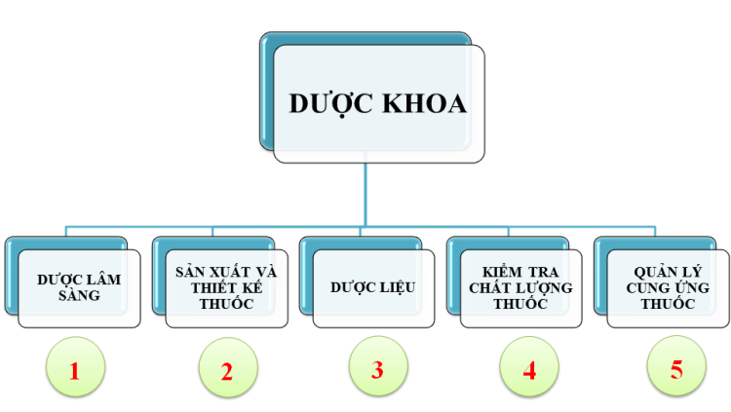](https://nhocduocsi.files.wordpress.com/2013/09/untitled.png)

Mỗi chuyên ngành đòi hỏi sự chuẩn bị về kiến thức và kĩ năng khác nhau tùy thuộc vào yêu cầu của chuyên ngành đó. Ở đây không phải chúng tôi cổ súy khuyến khích cho việc học lệch, các sinh viên cần phải có kiến thức nền tảng vững vàng trong tất cả các môn học tại nhà trường. Tuy nhiên do sở thích, năng lực và nhu cầu, mỗi sinh viên sẽ phát triển năng lực theo một định hướng riêng của mình, từ đó sẽ bắt đầu tiếp cận chuyên sâu vào một số môn học cần thiết.

[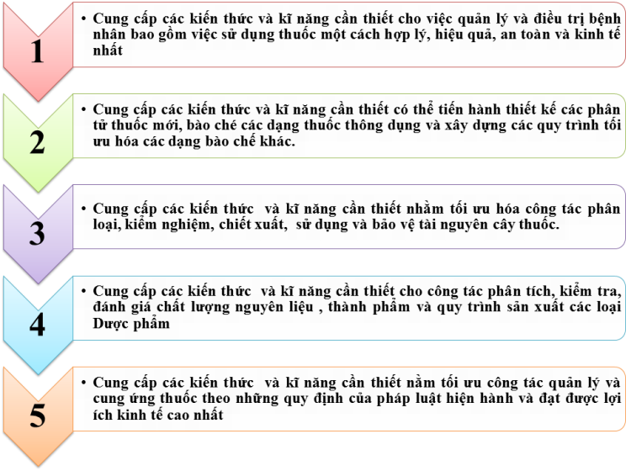](https://nhocduocsi.files.wordpress.com/2013/09/duockhoa1.png)

**1. Chuyên ngành Dược lâm sàng**

Như nội dung môn học ở trên, chuyên ngành này đòi hỏi các bạn phải có một nền tảng kiến thức về Sinh học và Hóa học thật vững vàng. Hai khối kiến thức chủ yếu quan trọng nhất của chuyên ngành này là Hóa Dược học và Dược lý học.

Hóa Dược học sẽ cung cấp cho các bạn những kiến thức về cấu trúc và tính chất vật lý, hóa học, dược học của các phân tử thuốc để từ đó có thể phân vào các nhóm thuốc trị liệu thích hợp.

Dược lý học cung cấp cho các bạn những kiến thức cơ sở về tính chất Dược lực và Dược động của phân tử thuốc, từ đó có thể sử dụng chúng trên lâm sàng cho phù hợp mục đích trị liệu.

Các nền tảng cần thiết cũng như mối tương quan giũa các môn học được trình bày trong sơ đồ sau:

[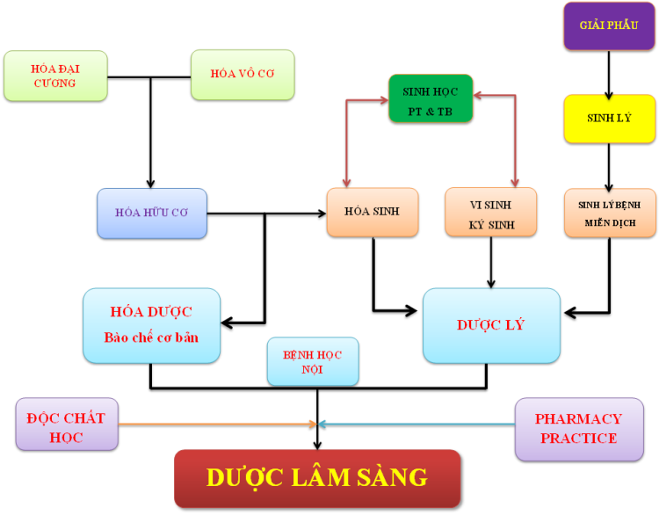](https://nhocduocsi.files.wordpress.com/2013/09/dls.png)

**2. Chuyên ngành Sản xuất và phát triển thuốc**

Hai khối kiến thức cơ sở của chuyên ngành này là Hóa Dược học và Bào Chế học. Hóa Dược sẽ cung cấp cho các bạn kiến thức về tính chất lý hóa học và tính chát Dược học của thuốc, đồng thời cũng cung cấp cho các bạn những kĩ năng cần thiết để có thể thiết kế một phân tử thuốc mới có tác dụng dựa trên mối quan hệ cấu trúc và hoạt tính ( QSAR).

Kết hợp với những nguyên lý và kĩ thuật bào chế các dạng thuốc, tính chất sinh dược học của chúng để có thể cho ra đời những dạng bào chế phù hợp với yêu cầu sử dụng và có chất lượng tốt nhất.

[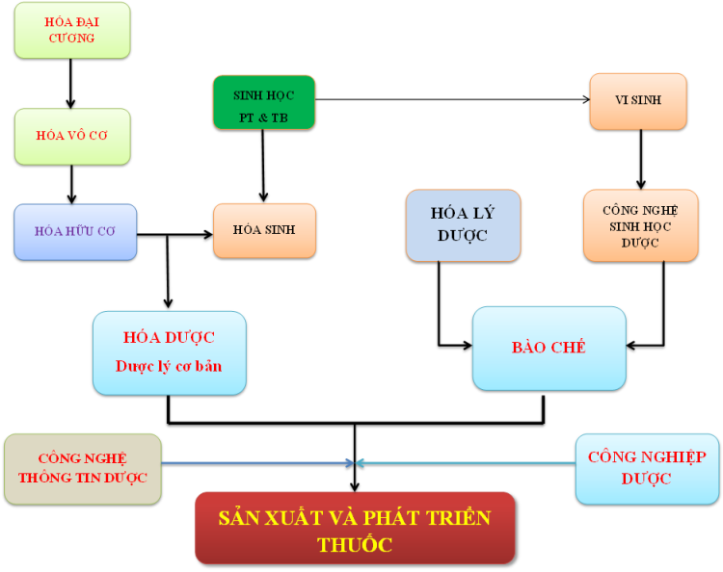](https://nhocduocsi.files.wordpress.com/2013/09/sxptt.png)

**3. Chuyên ngành Dược liệu & Dược cổ truyền**

Với chuyên ngành này, Dược liệu và Hóa học các hợp chất thiên nhiên là vô cùng quan trọng. Thông thường, hai môn học này sẽ trộn lẫn vào nhau, đan xen hòa quyện thành học phần Dược liệu duy nhất. Đến với chuyên ngành này không những các bạn phải nắm vững tính chất lý hóa học của các hợp chất thiên nhiên có hoạt tính sinh học, định tính và định lượng được chúng trong các Dược liệu mà còn phải nắm được cách phân loại và hệ thống các Dược liệu cũng như việc sử dụng và bảo vệ nguồn tài nguyên cây thuốc của Việt Nam.

[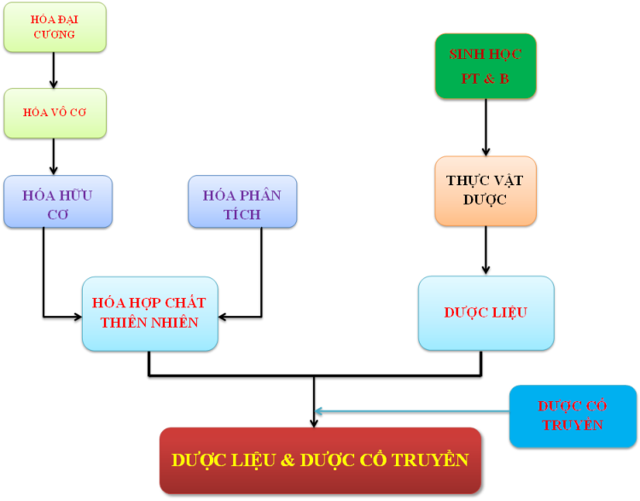](https://nhocduocsi.files.wordpress.com/2013/09/dl.png)

**4. Chuyên ngành Kiểm tra chất lượng thuốc**

Chuyên ngành này đóng vai trò rất quan trọng trong việc đảm bảo chất lượng dược phẩm trước khi đưa nó đến tay bệnh nhân. Hai khối kiến thức quan trọng nhất của ngành là Kiểm nghiệm và Công nghiệp dược.

Kiểm nghiệm trang bị cho các bạn các kiến thức và kĩ năng cần thiết để đánh giá, kiểm định chất lượng của nguyên liệu, sản phẩm thuốc, một quy trình sản xuất thuốc… nhằm đảm bảo đúng theo các quy trình chuẩn mực đã xây dựng sẵn cũng như các chỉ tiêu phù hợp theo quy định của Pháp luật Việt Nam.

Công nghiệp dược giúp các bạn nắm được nguyên tắc cũng như thực tiễn các quy trình sản xuất thục tế của các dạng thuốc tại xí nghiệp. Những ưu nhược điểm và cách khắc phục của các phương pháp. Biết được các kiến thức này giúp cho các bạn có thể nắm được tổng quan toàn bộ quy trình cho ra đời một dạng bào chế thuốc, từ đó có thể tiến hành các quá trình kiểm tra, đánh giá ở bất kỳ khâu nào của dây chuyền.

[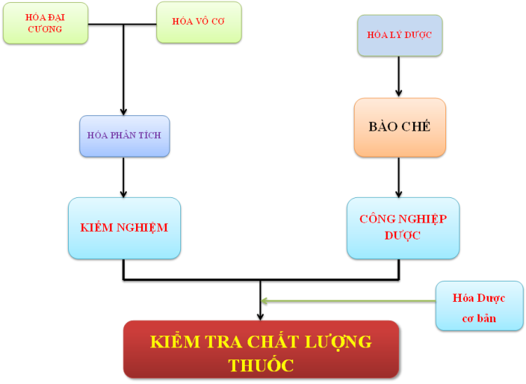](https://nhocduocsi.files.wordpress.com/2013/09/kn.png)

**5. Chuyên ngành Quản lý cung ứng thuốc**

Chuyên ngành này nghiêng về Kinh tế và Pháp luật nhiều hơn tuy nhiên kiến thức cơ bản về Dược học là không thể thiếu.

Bạn không thể quản lý thuốc mà không nắm rõ dạng bào chế và tính chất vật lý, hóa học và dược học của nó. Các kiến thức này sẽ cho bạn một nền tảng để đánh giá cũng như đưa ra các phương pháp quản lý tối ưu cũng như các biện pháp để cải thiện năng suất và chất lượng của việc cung ứng Thuốc.

Để làm công việc đó một cách đúng đắn, Quản lý dược sẽ trang bị cho các bạn những nguyên tắc và kĩ năng cần thiết. Nhóm ngành này sẽ hướng dẫn các bạn các kiến thức về kinh tế, những nguyên lý và ứng dụng của nó trong ngành Dược cũng như những kiến thức về Pháp luật Việt Nam để các bạn luôn luôn làm việc đúng đắn với các quy định đảm bảo công việc đạt yêu cầu cao nhất.

[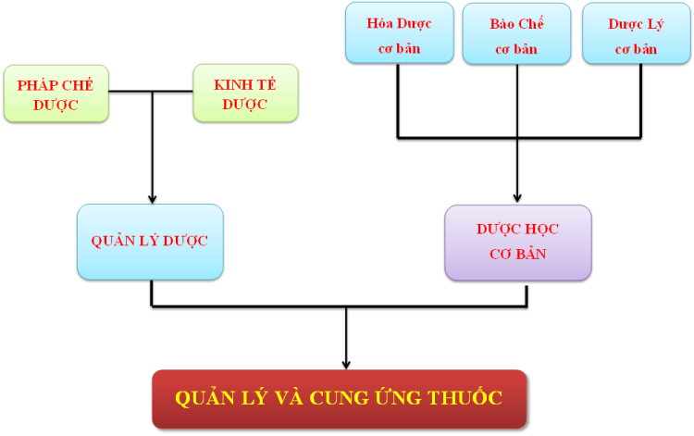](https://nhocduocsi.files.wordpress.com/2013/09/qld1.png)

Tóm lại với 5 định hướng chuyên ngành này, mỗi bạn sẽ phải tự chọn cho mình một hướng đi phù hợp với năng lực và sở thích của mình.

**Khi đã có định hướng rõ ràng hãy đi theo sợi chỉ đỏ xuyên suốt các môn học nền tảng và chuyên ngành để có những kiến thức và kĩ năng phù hợp yêu cầu. Tuy nhiên tránh việc học lệch, các bạn nên nhớ rằng mọi kiến thức đều có ích và chúng có mối liên quan hỗ trợ nâng đỡ lẫn nhau.**